**РАЗВИТИЕ КОММУНИКАТИВНОЙ КОМПИТЕНЦИИ УЧАЩИХСЯ ЧЕРЕЗ ИСПОЛЬЗОВАНИЕ ИКТ на начальных ступенях обучения. (по УМК Биболетовой)**

« Скажи мне и я забуду. Научи меня и я запомню. Вовлеки меня и я выучу». Бенджамин Франклин

Ведущим принципом организации образовательного процесса по иностранному языку является принцип развития коммуникативной компетенции, в основе которого лежит личностно- ориентированный подход, направленный на развитие и саморазвитие личности ребёнка исходя из выявления его индивидуальных особенностей, а также на необходимость формирования у младших школьников позитивного отношения к процессу обучения и развития мотивации к дальнейшему овладению английским языком. В связи с тем , что внимание детей до 10 лет отличается малой устойчивостью работу с мультимедийным компонентом ребёнок воспринимает как игру, позволяющую ему легко погрузиться в языковую среду. Использование информационных технологий помогает с одной стороны разнообразить виды деятельности на уроке, а с другой удерживать внимание ученика на изучаемой теме или каком- то грамматическом аспекте, необходимое количество времени. Большим плюсом таких уроков является то, что ученики работают в удобном для них темпе, что позволяет дифференцировать процесс обучения.

Для работы в начальной школе я использую 4 обучающие компьютерные программы с мультимедийным приложением по УМК М.З. Биболетовой ( по каждому классу). С которыми рабою уже 5 год. Уникальностью этих программ является их полное соответствие авторской концепции учебника. В упражнениях продолжена сюжетная линия учебника, главными действующими лицами являются те же персонажи, что и в книге, предъявление и закрепление материала не расходится с тематическим и поурочным планированием в УМК. Использования мультимедиа приложений на уроке позволяет сформировать коммуникативные умения в аудировании, говорении и чтении, развивать речевые способности, память, мышление и воображение. Для достижения прочного овладения учебным материалом программа предлагает визуальную опору для взаимосвязанного обучения всем видам речевой деятельности и аспектов языка, с помощью разнообразных методических приёмов и специальных упражнений, большинство из которых носят консолидирующий характер: объединяют развитие языковых компетенции ( графику, орфографию, фонетику, лексику. грамматику) с речевыми умениями ( слушанием, чтением, говорением, письмом). Все упражнения состоят из двух этапов: ознакомительных и тренировочных, таким образом, проходят процесс от более простого задания к более сложному. С помощью данных упражнений дети легко обучаются 4 основным видам деятельности.

Устной речи.

Аудированию

Письму

Чтению

Упражнения можно разделить на несколько видов

ожно разделить на следующие виды:

**Упражнения на аудирование**

**Упражнения на формирование навыков чтения**

**Упражнения на семантизацию лексики и развитие орфографической грамотности**

**Упражнения на формирования графического и звукового образа слова через *мультипликационную презентацию и активизацию новых лексических единиц***

**Упражнения на аудирования:**

**Упражнения на формирование грамматических навыков.**

Перечисленные упражнения имеют дифференцированные и творческие задания, которые стимулирует интерес ребят к языку и являются базой для обучения детей монологическому и диалогическому высказыванию.

**В упражнениях на аудирование закрепляются следующие умения и навыки:**

Таким образом процесс аудирования в большей степени связан с процессом говорения.

**В упражнениях на формирования графического и звукового образа слова через мультипликационную презентацию и активизацию новых лексических единиц**

знакомство с новой лексикой происходит двумя способами 1) путём показа картинки, соответствующей изучаемому слову и её анимации; 2) через действие персонажей, дающих представление о том, как и в какой ситуации могут быть использованы новые слова и словосочетания.

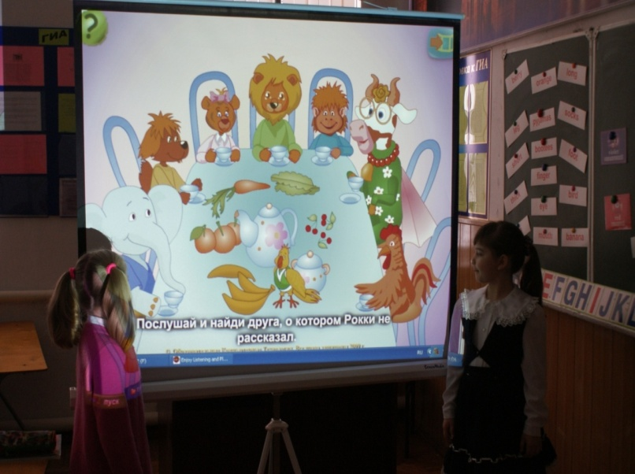

Диалогическому и монологическому высказыванию дети обучаются через прослушивание и имитацию готовых речевых образцов. Они сначала копируют аудиоепизоты ( монологическое высказывание) или разыгрывают его по ролям ( диалогическое высказывание). Затем самостоятельно составляют аналогичные или отличающие высказывания.

В упражнения на развитие навыков чтения применяются два метода

Часть упражнений развивает навыки чтения и понимания законченных текстов и предложений. Прослушав аудиозапись, которая является опорой для выполнения следующего задания, ученики должны понять смысл высказывания. Затем дети читают текст, вставляя по смыслу пропущенные слова.

**В упражнениях на формирование грамматических навыков.**

Базой является первый этап упражнений на аудирование. Опираясь на прослушанный материал ученики учатся распознавать грамматические явления и применять грамматические правила.

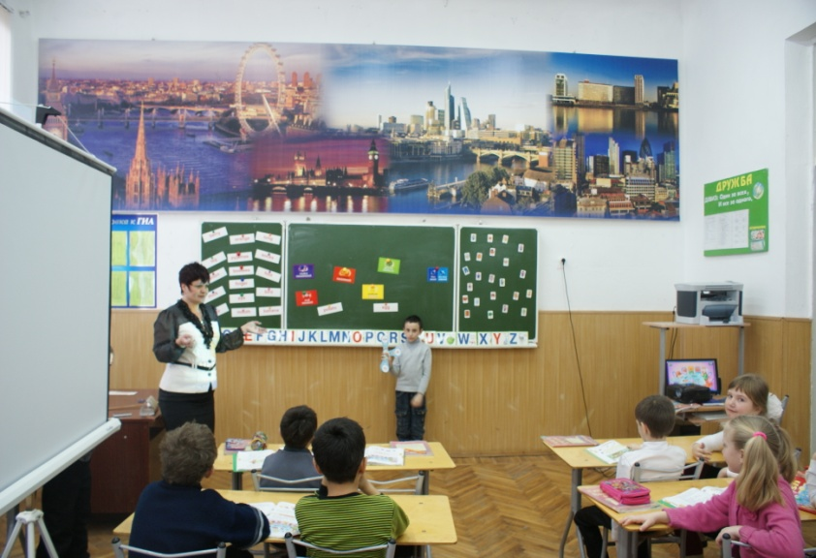

Кроме того, во время работы с классом я могу индивидуально протестировать как усвоенные знания, так и выполнение домашнего задания с помощью работы ученика с компьютером.

Работа с данной программой дала мне возможность создать серию конкурсов и соревнований по закреплению изучаемых тем. Для контроля запоминания новой лексики и речевых образцов мы пересказываем рассказы с опорой на картинку, затем составляем различные сценки и мини диалоги по теме с использованием различных реплик и структур, а также задаём вопросы к картинкам. Для контроля навыков произношения отключаю звук и прошу учеников воспроизвести услышанное, опираясь на картинку. Для контроля знаний правил чтения по открытому закрытому чтению слогов проводим соревнования в конце каждой темы: кто быстрее и правильнее расставит слова по правилам чтения

ИКТ обучения на уроках английского языка на начальном этапе являются эффективным педагогическим средством изучения иноязычной культуры, с лёгкостью формируют у детей коммуникативную компетентность, способствующую ускорению процесса обучения, росту интереса учащихся к предмету, улучшают качество усвоения материала, позволяют индивидуализировать процесс обучения и дают возможность избежать субъективности оценки. Уроки иностранного языка с использованием ИКТ отличаются разнообразием, повышенным интересом учащихся к иностранному языку, эффективностью.

Компьютер лоялен к разнообразию ученических ответов: он не сопровождает работу учащихся хвалебными или порицательными комментариями, что развивает их самостоятельность и создает благоприятную социально-психологическую атмосферу на уроке, придавая им уверенность в себе, это является немаловажным фактором для развития их индивидуальности.

Кусачёва И.В.-учитель иностранных языков. БОУООШ№7 ст. Пластуновской.